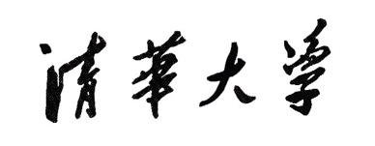

2019年“清华大学马克思主义学院暑期优秀学生夏令营”
申 请 表

姓 名 |  |  | 性 别 |  |  | 照片
民 族 |  |  | 政治面貌
出生日期 |  |  | 婚姻状况
身份证号
家庭住址
本人联系电话 |  |  | 紧急联系电话
通信地址
电子邮箱
现所在学校
现所在院系
现所学专业 |  |  | 现就读年级
外语语种及水平（例如四/六级考试成绩）
荣誉与奖励
发表学术论文或著作  情况 | 发表的论文或专著清单：  （注明发表时间、刊物名称、刊物号、论文名称、出版社名称）
科研经历 | 参与的科研项目清单：  （注明项目名称、参与时间、成果、申请人在其中的贡献）
学习与工作经历（高中毕业后） | 起止年月 |  | 学习或工作单位 |  | 职务职称
申 请 人 自 述（1000字以内）
（包括申请人政治表现、业务能力、个人特点、未来学习与研究计划等）

考生确认 | 以上内容由学生本人填写，所有信息必须真实、准确，学生本人务必认真核对。所填写信息如有虚假、错误，后果由考生自负。  以上所填一切内容（包括本人所提供的所有附件材料）均符合本人真  实情况，本人对此承担一切责任。  本人签字：  年 月 日

